**Как распознать причину плохого поведения ребенка**

**и наладить с ним контакт**

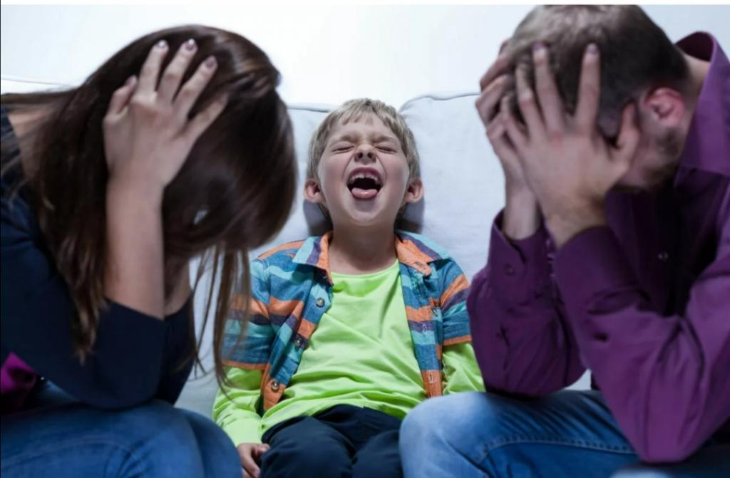

Как часто можно услышать от мамы или папы подобную фразу: «Своим поведением ребенок хочет отравить мою жизнь!» Поверьте, ему выгодно и даже жизненно необходимо, чтобы его родители процветали, ведь именно это гарантирует ребенку хорошие условия жизни. Так почему же его поведение невыносимо?

Абсолютно всех родителей волнует поведение ребенка: он плохо ест, не делает уроки, слишком много сидит в интернете или грубо разговаривает с бабушкой.

По сути, мы часто жалуемся на то, что дети делают или не делают что-либо вопреки нашим пожеланиям. Родители часто задают психологам вопросы: «Разве ребенок не должен уважительно относиться к старшим?», «Разве ребенок не должен быть ответственным перед учебой?». Конечно, мы можем утвердительно отвечать на подобные вопросы. Но будет ли от этого толк? Что мы можем в такой ситуации сделать? Например, написать на стене в его комнате: «Ребенок, относись к педагогам с уважением!»

Ведь многим из нас кажется, что работа с детским поведением заключается в том, чтобы объяснить, уговорить, потребовать, заставить, ребенка что-то делать или, наоборот, не делать. Но все мы знаем, что это не работает или работает очень редко.

Что же тогда работает? Прежде чем ответить на этот вопрос, важно разобраться, что такое поведение, как оно устроено и что за ним стоит.

*Как объяснить плохое поведение*

Плохое поведение – это всего лишь «крыша». Чтобы узнать, что является «фундаментом» этой проблемы, нам придется спуститься на 4 ступени вниз, чтобы увидеть самую базовую причину плохого поведения ребенка, о которой никто не догадывается.

***Ступень 1*:** ребенок учится реализовывать свои потребности и достигать своих интересов

Почему мы идем обедать? Почему срываемся и кричим на близких? А почему обнимаем своего ребенка?

За нашим поведением всегда стоит наше состояние: если я голоден, я иду обедать; если я испытываю сейчас эмоциональное состояние нежности, я хочу обнять близкого человека; если я устал и измотан, я могу сорваться…

Между состоянием и поведением находится одно промежуточное звено – потребность, которую можно реализовать разными способами.

Например, если взрослый человек устал, он может сказать близкому человеку: «Извини, сейчас я очень измотан, мне нужно отдохнуть», – а затем уйдет в комнату и закроется.

А вот если ребенок устанет, он не сможет так сказать. Как правило, он будет плакать, капризничать и всех доводить. И это будет его способ реализовать свою потребность сбросить напряжение.

Если взрослый недоволен поступком другого человека, он скажет: «Мне не нравится это, не делай так больше, пожалуйста!»

А ребенок, столкнувшись с такой ситуацией, будет кричать и топать ногами.

То, как человек умеет находить способы бороться со своим состоянием, чтобы контролировать поведение, называется *технологией достижения интересов*. Эту технологию достижения интересов ребенок совершенствует только с возрастом.

Например, у школьника не получается решить задачу по математике. Если у него уже достаточно хорошо развита эта технология, он попросит помощи у родителей или обратится к педагогу. Неотработанная технология влечет за собой, например, такое поведение: ребенок скажет, что ему ничего не задали, а потом спишет, не включая голову.

***Что делать?***

Обучайте ребенка технологиям достижения интересов. Не требуйте от школьника правильно собирать портфель, если вы ни разу не показывали ему, как это делать. И не забывайте, что каждому возрасту соответствуют свои способности обучения технологиям.

***Ступень 2:*** всему свое время и свой возраст

К сожалению, даже не все взрослые владеют хорошими технологиями достижения интересов. А у детей этот навык отсутствует полностью.

Именно поэтому поведение ребенка будет зависеть от того, как вы сумеете поддерживать его состояние, чтобы у него не возникло потребности избавиться от напряжения с помощью своих «неадекватных» способов.

Когда мы разговариваем с младшими подростками и пытаемся добиться от них ответственности по отношению к учебе словами «Это же влияет на твое будущее!», мы не правы.

Дело в том, что дети в таком возрасте пока еще не могут выстроить правильную логическую цепочку: сегодняшнее невыполненное задание – далекое будущее.

То же самое с просьбой, обращенной к 7-летнему ребенку, навести полный порядок в своей комнате. Помните, что это сложный алгоритм для понимания ребенком в таком возрасте. Надо объяснить, что сначала он должен убрать подушки, потом игрушки с дивана, потом игрушки с пола и так далее.

***Что делать?***

Важно понимать состояние ребенка и заботиться о нем. Старайтесь увидеть глубинные причины его эмоций, ведь ребенок может не хотеть идти на прогулку, потому что у него колючая шапка. Он может отказываться посещать уроки, потому что в школе над ним издеваются. Понять ребенка – это ответственность взрослого.

***Ступень 3:*** состояние ребенка зависит от его отношений со взрослыми.

Как говорилось выше, состояние влияет на поведение ребенка. А состояние очень сильно зависит от взаимоотношений со значимыми для него взрослыми. Например, если ребенку нравится учитель, он будет любознателен и активен. Если школьник почувствует, что учитель его недолюбливает, ребенок будет либо подавлен, либо агрессивен.

Но больше всего состояние ребенка зависит от отношения с родителями.

Наверное, любой взрослый может вспомнить, как он себя чувствовал, если мама или папа были им недовольны, кричали на него или, наоборот, наказывали молчанием. Для детей это очень тяжелое состояние, в такие минуты весь мир кажется ему враждебным.

А вот когда вы вспоминаете самые счастливые моменты из своего детства, то заметьте, что они связаны с хорошими отношениями с мамой и папой. Например, вы вместе с радостью куда-то идете, разговариваете по душам, играете, обнимаетесь, валяетесь на диване или просто в теплой обстановке пьете чай с конфетами.

Состояние ребенка зависит от отношения с родителями гораздо больше, чем нам кажется.

И трудное поведение ребенка – это часто нарушенные отношения с мамой и папой.

Частая ошибка родителей – это выраженная негативная реакция на поведение ребенка. Ведь дети считывают такое отношение: «Если ты так поступаешь – ты не мой ребенок!»

На подсознательном уровне ребенок воспринимает это как угрозу своей жизни, поскольку он полностью зависит от своих близких взрослых. Посыл «Ты не достоин быть моим ребенком» звучит как приговор. Это угрозы родителя «выгнать из детей».

Если бы ребенку были доступны хорошие техники достижения интересов, он сказал бы родителям: «Мама, папа, у вас сейчас были такие лица, что мне показалось, что вы меня разлюбили. Скажите мне, пожалуйста, это не так?»

Но если бы все было так просто, тогда бы и проблемы плохого поведения ребенка просто не существовало. К сожалению, у ребенка в силу возраста нет способности так мыслить.

Поэтому его реакция – это не нужные слова, а плохое поведение, вызванное сильной тревогой и страхом из-за вашего недовольства.

И тогда образуется порочный круг: чем больше родители расстраиваются из-за какого-то поведения, тем больше шансов получить то же самое нежелательное поведение.

Это очень просто объясняется: когда человек в стрессе, он не способен освоить новые технологии поведения, так как организм экономит энергию на преодоление стресса. Ребенок продолжает практиковать старые технологии, то есть плохое поведение.

***Что делать?***

Выстраивайте отношения с ребенком, укрепляйте их. Не заставляйте ребенка сомневаться в том, что он вам нужен. Он должен знать, что любим в любом случае, это дает ему рывок к развитию. Помните, что если вы накричите на школьника за то, что он не может выполнить домашнее задание, это никогда не поможет ему его выполнить.

***Ступень 4:*** главное – это ресурс родителя.

Когда родители в хорошем расположении духа, плохое поведение не выбивает их из колеи. Ребенок раскидал игрушки, не хочет чистить зубы?

Если вы в ресурсе, где-то вы пошутите, где-то поможете – и вопрос решится. Но если вы не в ресурсе – устали, истощены, измотаны, – то даже маленькая поведенческая проблема начинает казаться кошмарным сном, и вы не можете с этим справиться. Соответственно, вы недовольны поведением ребенка и посылаете ему сигнал: «Если ты так поступаешь – ты не мой ребенок!»

Этот посыл отправляет сына или дочь в состояние стресса, в котором он не имеет возможности научиться достигать своих интересов, а значит, снова ведет себя плохо.

***Что делать?***

Учиться радоваться жизни, отдыхать. Если мама и папа живут как загнанные лошади, они не сумеют найти ресурсы для выстраивания здоровых отношений.

Из ресурса родителя проистекают отношения. Отношения влияют на состояние детей. А от состояния зависит способность ребенка реализовывать продвинутые технологии достижения интересов, которые мы трактуем как поведение.

Поэтому, прежде чем расстраиваться из-за поведения ребенка, обратите внимание, есть ли у вас самих ресурсы.